שיערוך דופלר לאותות ‪OCDM‬ — סיכום מצב
צעד 1: תשתית סימולציה ושחזור הגרפים של העבודה הקודמת
יוגב דרורי · מנחה: רון דבורה · 25.09.2026 · ‪github.com/yogevdrori/OCDM-Doppler‬

1. רקע ומטרה
הפרויקט עוסק בשיערוך פקטור הדופלר ‪a = v/c‬ של אות ‪OCDM‬ בערוץ חד-מסלולי. בתחום הרלוונטי ‪|a| ≲ 10⁻³‬, והדופלר גורם למתיחת ציר הזמן ‪t → (1+a)t‬ ולא רק להסטת תדר. העבודה נשענת על שני מקורות ועל שני מסמכי תוצאות של העבודה הקודמת במעבדה:
- [OCDM] Z. Tan, ‪OCDM Signal Analysis‬: מודל האות (פרקים 2–3), ה-‪AF‬ האנליטי של האות המתקבל (משוואות 8–12) ואלגוריתם ה-‪curve-fitting‬ (פרק 4).
- [CBSFS] M. Kumar, R. Dabora, IEEE Access 7, 2019: שיערוך ‪SFO‬ מבוסס ציקלוסטציונריות (משוואות 27–34). משמש כאן כשערוך דופלר ראשוני ‪â_{sr‬}.
- מסמכי התוצאות 22Jan2026 ו-31Jan2026: ההרצות של Zikun. ה-‪CB-SFS‬ עבד היטב, ושיערוך הדופלר מבוסס ה-‪AF‬ נכשל (NMSE≈1.5 ב-20 dB, ו-NMSE=4.91 גם ללא רעש).
ההסבר שהגענו אליו: בתחום ‪τ‬ (ה-lag) הדופלר רק מותח את גרעין דיריכלה פי ‪(1+a)‬, כלומר שינוי צורה של כ-0.05% עבור ‪a=5·10⁻⁴‬. משטח העלות של ה-‪curve-fitting‬ כמעט שטוח, ולכן הבעיה מותנית רע מבנית. בתחום ‪α‬ (תדר המחזור), לעומת זאת, ההרמוניה ה-‪k‬ זזה ב-‪k·a·α₁‬, וזה המנוף ש-‪CB-SFS‬ מנצל. רון הציע לעבור לגלאי בחוג סגור (‪tracking loop‬) שזקוק רק לסימן השגיאה.

תוכנית העבודה
צעד | תוכן | סטטוס
1 | תשתית: מודל אות, ‪AF‬ אנליטי, ‪CB-SFS‬, אמידת ‪AF‬ ושחזור הגרפים | הושלם
2 | מימוש ה-‪curve-fitting‬ (פרק 4) ושחזור ה-‪NMSE‬ של העבודה הקודמת | הבא בתור
3 | עקומת S של ‪discriminator early-late‬ כהוכחת היתכנות לחוג | אופציונלי
4 | הצגת השחזור והצעת החוג לרון | —
5 | פיתוח הגלאי בחוג סגור (הפרויקט עצמו) | —

2. המתמטיקה בקצרה
האות המשודר הוא רצף סמלי ‪OCDM‬ (‪IDFnT‬ של ‪N_{is‬} סמלי מידע), ואחרי כל סמל יש מרווח שמירה של אפסים (לא ‪cyclic prefix‬). האות המתקבל [OCDM, משוואה 3] הוא ביטוי סגור:
‪Y(t) = A₀·e^{−j2πf_{Tx}τ₀}/(2√N_{is}) · exp( j(2πΔ_{f,a}t + Δφ) ) · X((1+a)t − τ₀) + W(t)‬ [OCDM] (3)
פונקציית האוטוקורלציה (‪AF‬) שלו מתפרקת לשלושה גורמים [OCDM, משוואות 8–12]:
‪c_{Y}(t,τ) = Π_{a}(τ) · exp( jΘ(t,τ) ) · Γ(t,τ)‬ [OCDM] (8)
‪|Π_{a}(τ)| = σ_{D}²|A₀|²/(4N_{is}) · | sin(πN_{is}(1+a)τ/T_{is}) / sin(π(1+a)τ/T_{is}) |‬ [OCDM] (11)
‪Π‬ הוא גרעין דיריכלה (שיא ‪σ_{D}²|A₀|²/4 = 0.324‬, אפס ראשון ב-‪T_{is}/(N_{is}(1+a))‬), ‪Θ‬ היא פאזה ו-‪Γ∈{0,1}‬ היא מכפלת חלונות הפולס. ה-‪curve-fitting‬ משווה את ‪|Π|·Γ‬ ל-‪AF‬ האמפירי. מכיוון שמרווח השמירה הופך את ההספק הרגעי למחזורי, האות הוא ‪WSCS‬ ותדרי המחזור שלו הם:
‪α_{k} = k(1+a)/N_{sym} , â = α̂_{k}/(k·α₁) − 1‬ [CBSFS] (33)
‪CB-SFS‬ מאתר את השיאים של פונקציית העלות ‪C(α)‬ [CBSFS, 29] ומשם מחשב את ‪â‬.

3. מבנה הקוד
הקוד כתוב בפייתון ותלוי רק ב-‪numpy‬ ו-‪matplotlib‬. החבילה ‪ocdm_doppler/‬ היא התשתית, והסקריפטים בשורש משתמשים בה. כלל העבודה הוא שצעדים הבאים מוסיפים קבצים חדשים ולא משנים את מודולי צעד 1.
קובץ | תפקיד | מקור
‪params.py‬ | כל פרמטרי הניסוי באובייקט אחד, ו-‪presets‬ שמשחזרים את שני המסמכים | מסמכי התוצאות
‪signal_model.py‬ | משדר ‪OCDM‬ ומקלט עם דופלר, בלי ‪resampling‬ | [OCDM] פרקים 2–3, משוואה 3
‪analytical_af.py‬ | ה-‪AF‬ האנליטי ואבני הבניין שלו | [OCDM] משוואות 8–12
‪cbsfs.py‬ | שיערוך דופלר ציקלוסטציונרי | [CBSFS] משוואות 27–34
‪af_estimation.py‬ | אמידת ה-‪AF‬ האמפירי: בחירת זמן, גריד ‪lags‬ וזיהוי חלון | מסמכי התוצאות, שלבים 2(a)–2(b)
‪verify_infrastructure.py‬ | 9 בדיקות שפיות | —
‪study_cbsfs_accuracy.py‬ | סריקת רגישות של ‪CB-SFS‬ ל-‪M, N_{seg}, k‬ | —
‪make_figures.py‬ | משחזר את כל הגרפים של מסמכי התוצאות | מסמכי התוצאות
‪mc_cbsfs_22jan.py‬ | חדש: ‪Monte-Carlo‬ של ‪CB-SFS‬ בפרמטרים של 22Jan (סעיף 5.4) | מסמך 22Jan

params.py
פונקציה | מה היא עושה | קישור
‪SystemParams‬ | מחלקה קפואה (‪frozen dataclass‬) שמתארת ניסוי שלם: מבנה הסמל, ה-front-end, הערוץ, הרעש והפרמטרים של האלגוריתמים. גדלים נגזרים כמו ‪T_s‬, ‪T_samp_ns‬, ‪Delta_f_a‬, ‪alpha_1_syn‬ ו-‪deltas‬ מחושבים כ-‪properties‬. | [OCDM] פרק 3
‪deltas‬ | קבוצת ה-‪lags‬ של ‪CB-SFS‬: ‪Δ = 0…N_{is}−1‬. חייבת לכלול את ‪Δ=0‬. | [CBSFS] 29
‪with_‬, ‪summary‬ | יצירת עותק עם שדות שונים, והדפסת סיכום. | —
‪preset_noiseless_31jan‬ | הניסוי ללא רעש מ-31Jan (‪QPSK‬, ‪N_{avg}=2¹²+1‬, ‪N_{lag}=31‬). | 31Jan ניסוי 1
‪preset_noisy_22jan‬ | הניסוי הרועש מ-22Jan (‪BPSK‬, ‪N_{avg}=2¹⁰+1‬, ‪N_{lag}=64‬). | 22Jan הגדרה 1

signal_model.py
פונקציה | מה היא עושה | קישור
‪draw_symbols‬ | הגרלת סמלי מידע ‪BPSK/QPSK‬ בעלי תוחלת 0 ושונות ‪σ_{D}²‬. | [OCDM] 1–2
‪OCDMSignal.tx‬ | האות המשודר ‪X(t)‬ בכל זמן רציף: סכום צ'ירפים בחלון ‪[0,T_{is})‬ ואפסים במרווח השמירה. | [OCDM] פרק 2
‪OCDMSignal.rx‬ | האות המתקבל ‪Y(t)‬ בכל זמן שמבקשים, כולל פקטורי ה-front-end, ‪CFO‬ ורעש. | [OCDM] 3
‪rx_at_grid‬, ‪grid_index‬ | דגימה על הגריד העדין ‪T_{s‬} (קירוב לזמן רציף), כמו ‪⌊t/T_{s}⌉‬ במסמכים. | מסמכים, משוואה 1
‪rx_nominal‬ | דגימה בקצב הנומינלי של המקלט ‪T_{samp}^{(ns)‬} בזמנים מדויקים. זה הקלט של ‪CB-SFS‬. | [CBSFS] IV-B
‪_BlockNoise‬ | רעש CSCG דטרמיניסטי לפי אינדקס דגימה, כך שאותה דגימה מקבלת תמיד אותו רעש. | —
‪chirp_matrix‬ | מטריצת ה-‪IDFnT‬. משמשת רק לאימות. | [OCDM] פרק 2

analytical_af.py
פונקציה | מה היא עושה | קישור
‪symbol_index‬ | אינדקס הסמל ‪m‬ שהזמן ‪t‬ נופל בו. | [OCDM] 10
‪Pi‬ | גרעין דיריכלה ‪Π_{a}(τ)‬. זה הגורם שהצורה שלו נושאת את מידע הדופלר בתחום ‪τ‬. | [OCDM] 11
‪Theta‬, ‪Gamma‬ | הפאזה ‪Θ(t,τ)‬ וחלון התמיכה ‪Γ(t,τ)‬. | [OCDM] 12
‪c_Y‬ | ה-‪AF‬ המרוכב המלא ‪Π·e^{jΘ}·Γ‬. | [OCDM] 8
‪af_magnitude‬ | ‪|Π|·Γ‬, הגודל שה-‪curve-fitting‬ מתאים אליו. | פרק 4, שלב 3
‪first_null_lag‬, ‪lag_support‬ | האפס הראשון ‪T_{is}/(N_{is}(1+a))‬ והתמיכה ‪T_{is}/(1+a)‬. | [OCDM] 11

cbsfs.py
פונקציה | מה היא עושה | קישור
‪segmented_caf‬ | CAF מקוטע: ממוצע של ‪Y[k]Y*[k−Δ]e^{−j2παk‬} על חלונות באורך ‪N_{seg‬}. | [CBSFS] 27
‪autocorrelated_caf‬ | אוטוקורלציה של ה-CAF המקוטע בהפרש ‪N_{lag‬}. | [CBSFS] 28
‪cost_function‬ | ‪C(α)‬ = סכום על ‪Δ‬. מקבלת מערך α שרירותי, כדי שה-‪discriminator‬ יוכל לקרוא לה עם שתי נקודות. | [CBSFS] 29
‪find_cycle_frequencies‬ | מקסימומים מקומיים מעל סף, עם עידון פרבולי תת-גרידי. | [CBSFS] 31
‪locate_harmonic‬ | חיפוש ההרמוניה ה-‪k‬ בחלון סביב ‪k·α₁‬. עמיד יותר מספירת שיאים. | תוספת שלנו
‪estimate_doppler‬, ‪estimate_doppler_harmonic‬ | שיערוך ‪â‬ מתוך ההרמוניה: ‪α₁ = α_{k}/k‬. | [CBSFS] 33–34
‪expected_cycle_frequencies‬ | ‪k(1+a)/N_{sym‬}, לאימות. | —

af_estimation.py
פונקציה | מה היא עושה | קישור
‪make_signal‬ | אות ארוך מספיק ל-‪N_{avg‬} סמלים, עם ראשית זמן בסמל ‪K‬ כדי שהממוצע לא ייפול לזמנים שליליים. | שאלה פתוחה 5
‪variance_estimate‬ | אומדן השונות ‪σ̂²_{Y}(t′)‬ לבחירת ‪t_{sel‬}. | מסמכים, משוואה 1
‪lag_grid‬ | ‪N_{lag‬} ערכי ‪lag‬ אחידים בתוך ‪(−T_{is}/(1+a_{min}), T_{is}/(1+a_{min}))‬. | שלב 2(b)
‪empirical_af‬ | ה-‪AF‬ האמפירי, ממוצע על ‪N_{avg‬} סמלים. הערך המוחלט מחוץ לממוצע (ברירת מחדל, ראו סעיף 6). | שלב 2(b)
‪detect_window‬ | ה-‪⌊T_{is}/((1+â)τ_{reso})⌋‬ דגימות רצופות עם האנרגיה הגבוהה ביותר. | שלב 2(b)
‪estimate_windowed_af‬ | שלבים 2(a)–2(b) המלאים. מחזיר ‪WindowedAF‬ עם ה-‪AF‬ בחלון והשוואה אנליטית. | שלבים 2(a)–2(b)
‪true_window‬ | החלון האנליטי המדויק (לניסוי ה-‪dense window‬). | שלב 2(b)

החלטות תכנון
- בלי resampling. משוואה 3 היא ביטוי סגור, אז ‪Y(t)‬ מחושב בדיוק בזמנים שהמשערך מבקש, בלי שגיאת אינטרפולציה.
- שני גרידים נפרדים. אמידת ה-‪AF‬ על ‪T_{s‬}, ו-‪CB-SFS‬ על ‪T_{samp}^{(ns)‬}. כימות של הדגימות הנומינליות לגריד ‪T_{s‬} יוצר שגיאת קצב מדומה בסדר ‪1/ρ ≈ 10⁻³‬, כגודל הדופלר עצמו.
- מרווח שמירה של אפסים. זה מה שהופך את ‪|Y[k]|²‬ למחזורי ונותן ל-‪CB-SFS‬ את הסיגנטורה החזקה ביותר.

4. בדיקות שפיות: 9/9 עוברות
פלט ‪python verify_infrastructure.py‬ (הרצה על הקוד מהריפו, ‪numpy 2.4‬, כ-30 שניות):
========================================================================
1. Chirp basis
========================================================================
[PASS] IDFnT is unitary max|Phi^H Phi - I| = 2.24e-15
[PASS] chirp-FFT-chirp factorisation max abs diff = 3.63e-14

========================================================================
2. Transmitted signal structure
========================================================================
SystemParams
N_is=16 N_gi=4 N_sym=20 mod=qpsk
T_samp_syn=2.5e-07s T_is=4e-06s T_sym=5e-06s
f_Tx=1e+09Hz cfo=1000Hz Delta_f_a=499000Hz
A_p0=(1.08+0.36j) |A_p0|^2=1.2960 tau_p0=5e-07s
a in (-0.001, 0.001) a_true=0.0005
rho=32 T_s=7.82032e-09s (ref=a_min)
N_avg=4097 N_lag=64 N_a=262144 N_mc=128
SNR=infdB P_n=0
CB-SFS: M=512 N_seg=256 N_T=2 alpha_1=0.05

[PASS] guard interval is zero (not a cyclic prefix) max|X| in GI = 0.00e+00, min|X| in symbol = 0.106
[PASS] X(n T_samp) equals the IDFnT of the symbols max abs diff = 6.44e-15

========================================================================
3. Received signal reduces to the transmitted one
========================================================================
[PASS] Y(t) = X(t)/2 for a=0, A0=1, tau=0, CFO=0 max abs diff = 0.00e+00

========================================================================
4. Empirical AF matches the analytical expression [OCDM] Eqn. (11)
========================================================================
[PASS] AF peak equals sigma_D^2 |A0|^2 / 4 analytical peak = 0.3240, expected = 0.3240
[PASS] empirical AF matches analytical AF peak emp/ana = 0.3211/0.3240, max rel. deviation = 2.437%

========================================================================
5. CB-SFS: cost-function peaks sit at k (1+a) / N_sym
========================================================================
[PASS] CB-SFS peaks at expected cycle frequencies (a=0) a=0 peaks=[0.049901 0.099952] expected=[0.05 0.1 ]
-> a_hat = -4.821748e-04 (true a = +0.000000e+00)
[PASS] CB-SFS peaks at expected cycle frequencies (a=0.0005) a=0.0005 peaks=[0.049966 0.099993] expected=[0.050025 0.10005 ]
-> a_hat = -7.218766e-05 (true a = +5.000000e-04)

========================================================================
SUMMARY: 9/9 checks passed
========================================================================

מה נבדק: בדיקות 1–2 מאמתות את בסיס הצ'ירפים (יוניטריות ופירוק chirp-FFT-chirp). בדיקות 3–5 מאמתות את מבנה האות: מרווח שמירה של אפסים, ‪X(nT_{samp})‬ שווה ל-‪IDFnT‬ של הסמלים, ו-‪Y=X/2‬ במקרה המנוון. בדיקות 6–7 מאמתות מקצה לקצה שה-‪AF‬ האמפירי תואם את משוואה 11 (שיא 0.324, סטייה 2.4%). בדיקות 8–9 מאמתות שהשיאים של ‪C(α)‬ נמצאים במקום הנכון.
הסתייגות לגבי בדיקות 8–9: הן בודקות רק שהשיא נמצא בטווח 1% מ-‪α₁‬, ולא את דיוק ‪â‬. עם ברירת המחדל ‪N_{seg}=256‬ ו-‪M=600‬ השיערוך עצמו גרוע (‪â ≈ −4.8·10⁻⁴‬ עבור ‪a=0‬). זה תואם את טבלת ‪N_{seg‬} בסעיף 6: לדיוק סביר צריך ‪N_{seg} ≥ 1024‬, ולכן ‪make_figures.py‬ משתמש ב-‪N_{seg}=2048‬.

5. תוצאות והשוואה לעבודה הקודמת
כל הגרפים שלנו נוצרו ב-‪python make_figures.py‬ (ריאליזציה אחת לכל גרף, כמו במסמכים). בכל זוג, הגרף שלנו מימין והגרף מהמסמך משמאל. בגרפים ה-22Jan, ‪â_{sr‬} מגיע מ-‪CB-SFS‬ שלנו (‪N_{c}=24000‬, ‪N_{seg}=2048‬, הרמוניה 1).

5.1 ניסוי ללא רעש (31Jan)
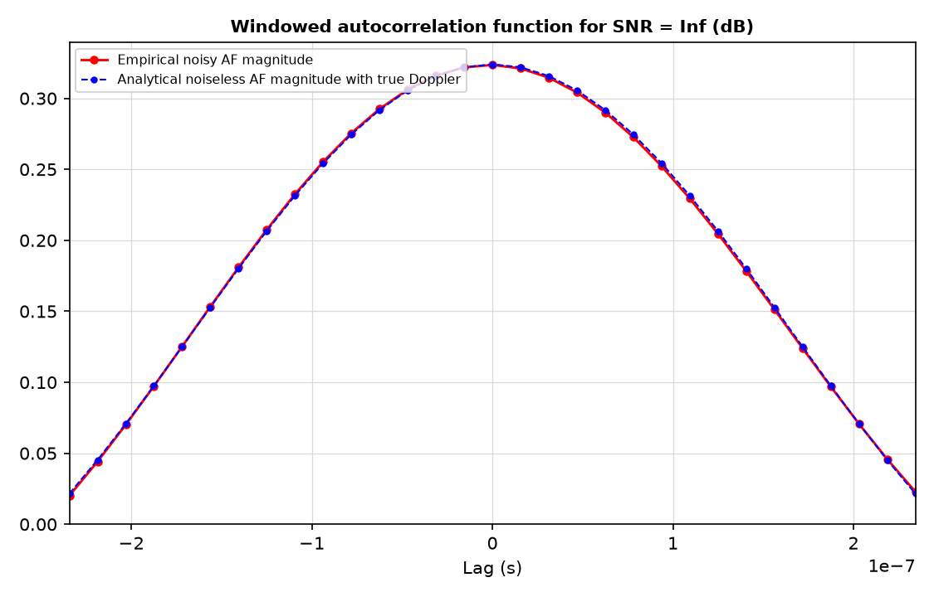  הקוד שלנו | 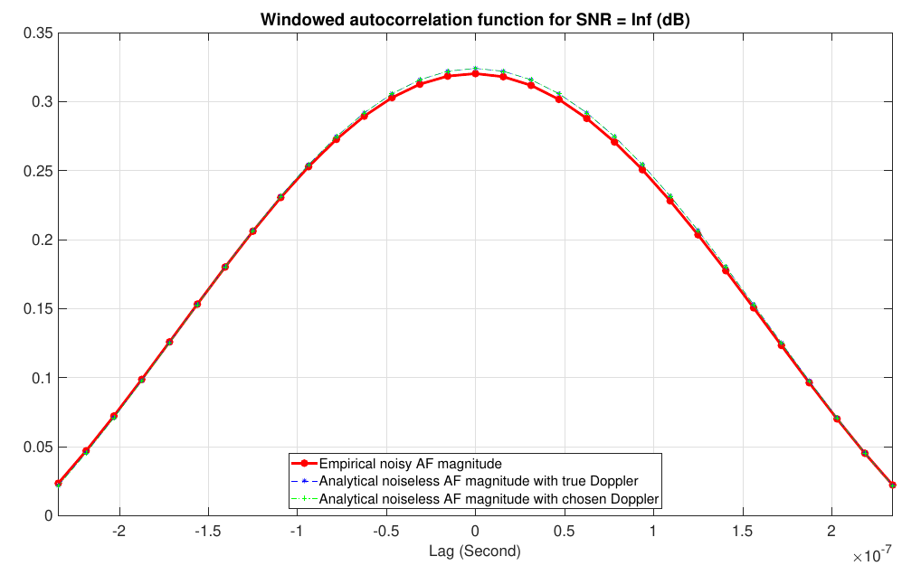  העבודה הקודמת (מסמך התוצאות)
השוואה: הצורה זהה. אצלנו ה-‪AF‬ האמפירי יושב על האנליטי עם סטייה מקסימלית של 0.64% ושיא 0.324. במסמך השיא האמפירי מעט נמוך (כ-0.320). הנקודה המרכזית משותפת לשניהם: עקומת הדופלר ה"נבחר" (ירוק במסמך) חופפת כמעט לחלוטין לעקומת הדופלר האמיתי, ובכל זאת הערך הנבחר רחוק מהאמת (‪normalized bias‬ −1.01, NMSE 4.91). זו בדיוק ההתניה הרעה. ה-NMSE עצמו עוד לא שוחזר, כי ה-‪curve-fitting‬ הוא צעד 2.

5.2 ניסויים רועשים (22Jan), הגדרות 1–5
הגדרה | מה שונה מהבסיס | תוצאה ויזואלית (שלנו מול המסמך)
1 | ‪ρ=2⁵‬, ‪a=5·10⁻⁴‬ (בסיס) | זהה: אונה ראשית ~0.3, רצפה ~0.02 באונות הצד
2 | ‪ρ=2⁶‬ | זהה להגדרה 1
3 | ‪a_{max}=10⁻²‬, ‪a=5·10⁻³‬ | זהה להגדרה 1
4 | ‪a_{max}=10⁻²‬, ‪ρ=2⁶‬ | זהה להגדרה 1
5 | ‪N_{is}=64‬ | זהה: האונה הראשית נעלמת לגמרי מהחלון בשני המקרים
להלן הגדרה 1 (הגדרות 2–4 דומות מאוד, ומופיעות בנספח) והגדרה 5:
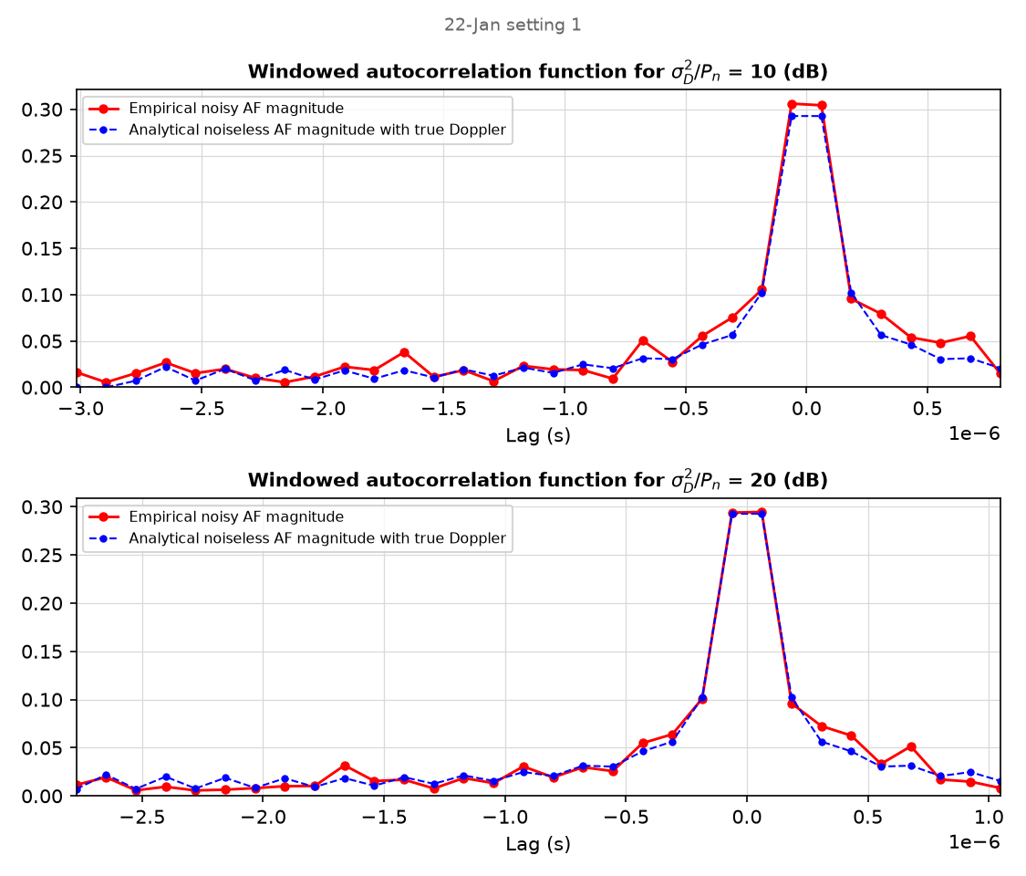  שלנו: הגדרה 1 | 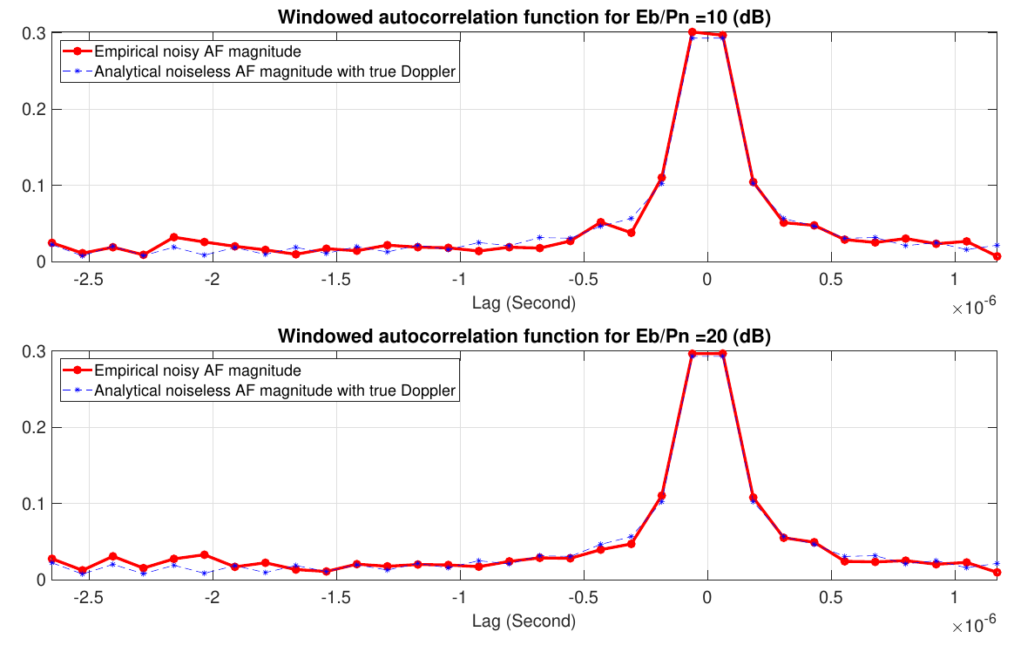  המסמך: הגדרה 1
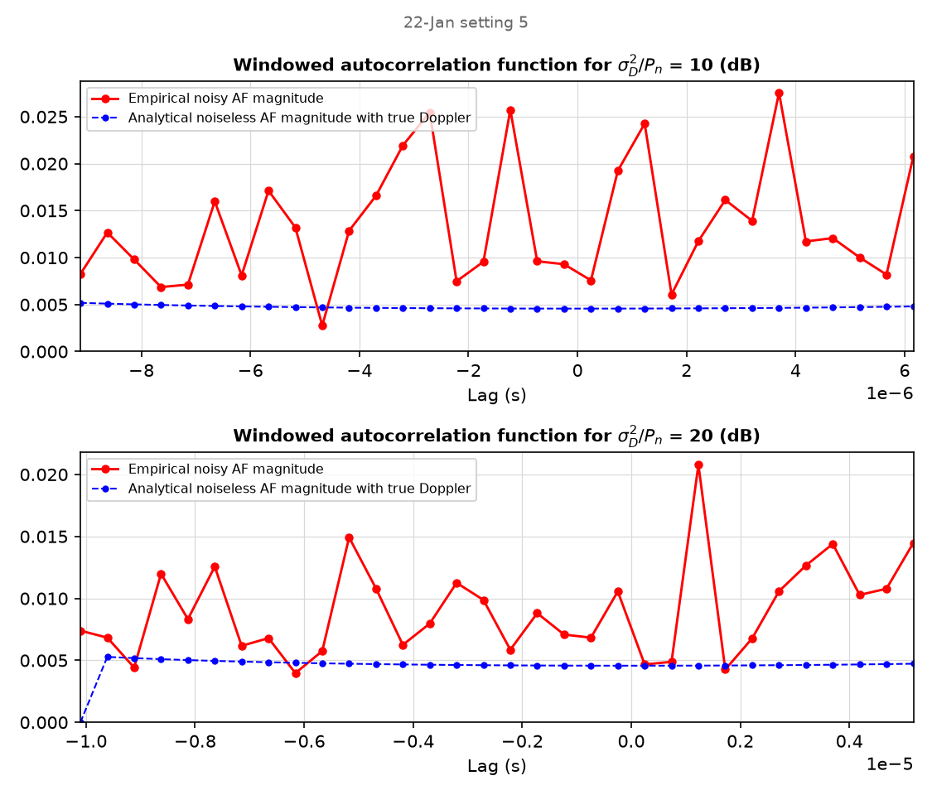  שלנו: הגדרה 5 | 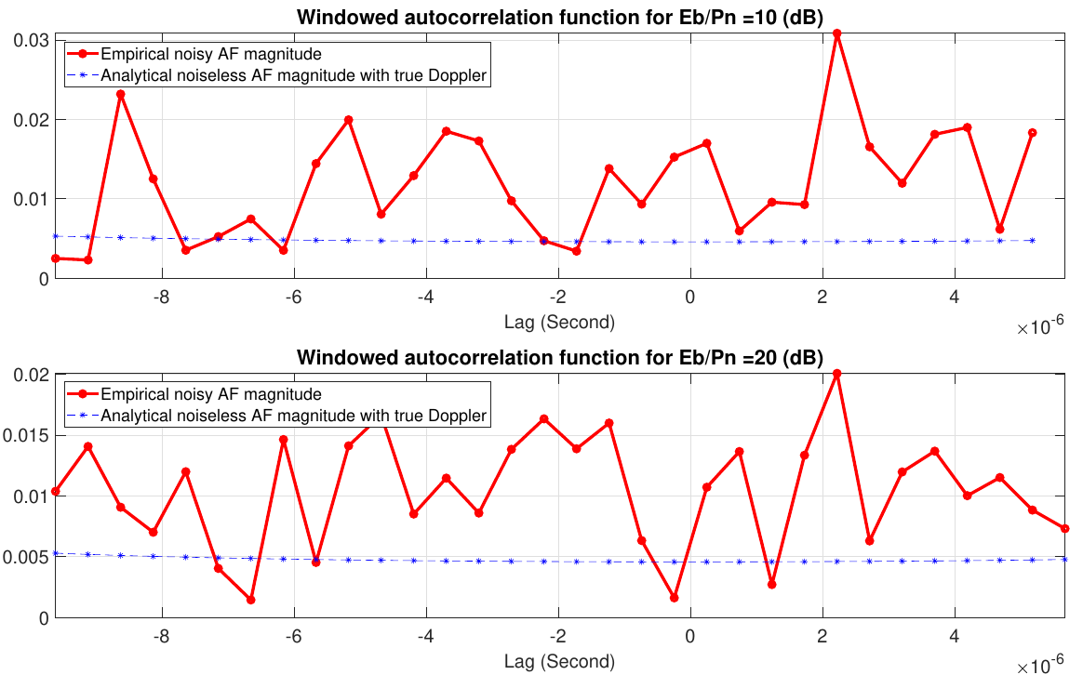  המסמך: הגדרה 5
למה הגדרה 5 נכשלת (בשני המימושים): עם ‪N_{is}=64‬ מתקבל ‪T_{is}=16 μs‬, ורזולוציית ה-lag היא ‪τ_{reso} = 2T_{is}/(N_{lag}+1) ≈ 0.49 μs‬. האונה הראשית ברוחב ‪±T_{is}/N_{is} = ±0.25 μs‬, ומכיוון ש-‪N_{lag}=64‬ זוגי אין דגימה ב-‪τ=0‬. הדגימות הקרובות נופלות ב-‪±0.246 μs‬, כמעט בדיוק על האפסים. האונה הראשית פשוט לא נדגמת. זה מסביר גם את ה-NMSE הגבוה של ה-‪path delay‬ במסמך (59.7 ו-19.9).

5.3 הגדלת צפיפות ה-lags בתוך החלון הידוע (22Jan)
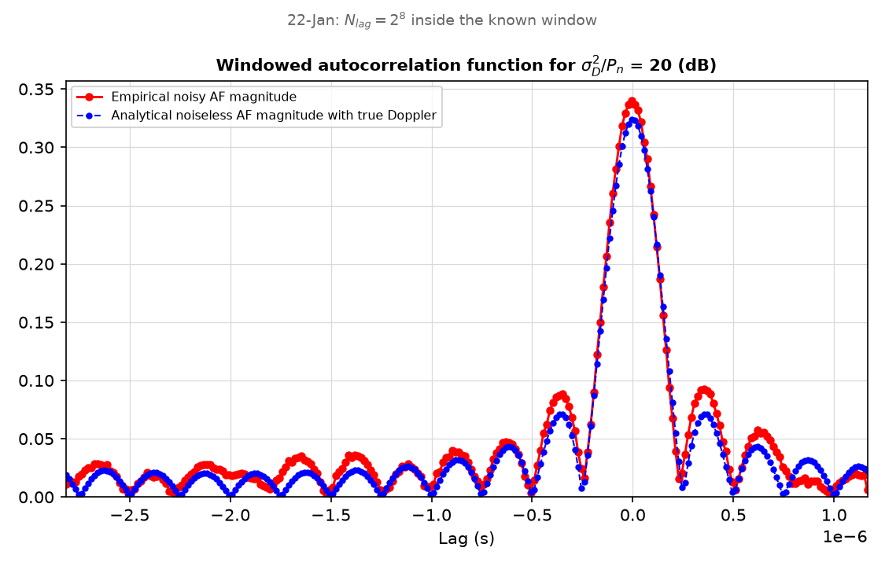  הקוד שלנו | 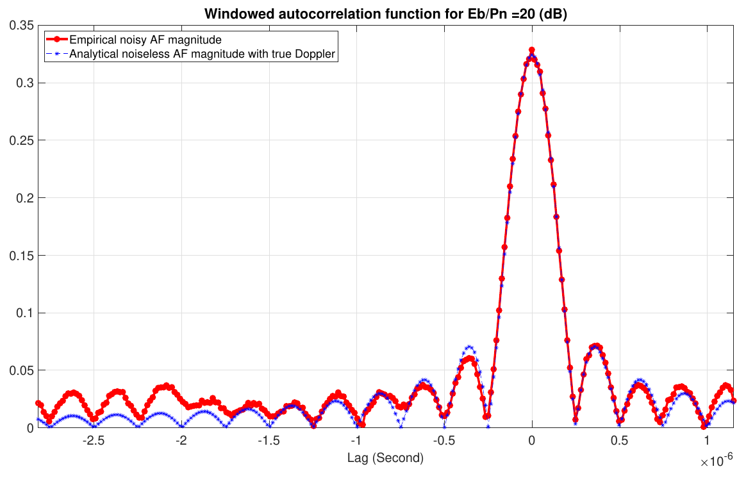  העבודה הקודמת (מסמך התוצאות)
השוואה: אותה התנהגות בשניהם: האונה הראשית מתאימה היטב, ובאונות הצד ה-‪AF‬ האמפירי יושב מעל האנליטי. הרצפה הזו היא שארית הממוצע הסופי, בסדר ‪0.32/√N_{avg} ≈ 0.01‬. כשלוקחים ערך מוחלט היא תמיד חיובית, ולכן יוצרת הטיה שיטתית באונות הצד. זה מתיישב עם ההסבר במסמך לכך שהצפיפות הגבוהה החמירה את התוצאה (NMSE 4.77).

5.4 דיוק CB-SFS: השוואה מספרית
הרצתי ‪Monte-Carlo‬ עם ‪N_{mc}=128‬ (כמו במסמך) בפרמטרים המדויקים של 22Jan (‪BPSK‬, ‪N_{is}=16‬, ‪A₀=1.08+0.36j‬, ‪CFO‬ 1 kHz). ה-‪CB-SFS‬ לא תלוי ב-‪ρ‬, ולכן הגדרות 1/2 חולקות מספרים, וכך גם 3/4. הפרמטרים של ‪CB-SFS‬ במסמך (‪N_{seg‬}, ‪M‬) לא מצוינים. אצלנו ‪N_{c}=24000‬, ‪N_{seg}=2048‬, הרמוניה 1.
הגדרות | ‪a‬ | ‪SNR‬ | NMSE‪ (מסמך)‬ | NMSE‪ (שלנו)‬ | RMSE‪ (מסמך)‬ | RMSE‪ (שלנו)‬ | הטיה מנורמלת (שלנו)
‪1, 2, 5‬ | ‪5·10⁻⁴‬ | ‪10 dB‬ | ‪0.0645‬ | ‪0.00813‬ | ‪1.27e-4‬ | ‪4.51e-5‬ | ‪+0.0005‬
‪1, 2, 5‬ | ‪5·10⁻⁴‬ | ‪20 dB‬ | ‪0.00440‬ | ‪0.00301‬ | ‪3.32e-5‬ | ‪2.75e-5‬ | ‪+0.0032‬
‪3, 4‬ | ‪5·10⁻³‬ | ‪10 dB‬ | ‪6.51e-4‬ | ‪6.37e-5‬ | ‪1.28e-4‬ | ‪3.99e-5‬ | ‪+0.0002‬
‪3, 4‬ | ‪5·10⁻³‬ | ‪20 dB‬ | ‪4.44e-5‬ | ‪3.00e-5‬ | ‪3.33e-5‬ | ‪2.74e-5‬ | ‪+0.0001‬
מה רואים: ב-20 dB התוצאות קרובות: ה-NMSE שלנו נמוך פי 1.5 בלבד, וה-RMSE פי 1.2. ב-10 dB שלנו נמוך פי 8–10. הסיבה היא שאצלנו השגיאה כמעט לא משתפרת בין 10 ל-20 dB (‪RMSE 4.51e-5 → 2.75e-5‬), כלומר היא כבר קרובה לרצפה שלא נקבעת על ידי הרעש התרמי, כנראה ‪self-noise‬ של הנתונים האקראיים ברשומה סופית. במסמך השגיאה יורדת כמעט כמו הרעש (‪RMSE 1.27e-4 → 3.32e-5‬). ההסבר הסביר: רשומה ו/או ‪N_{seg‬} ארוכים יותר אצלנו מצליחים למצע יותר רעש ב-SNR נמוך. אי אפשר לאמת את זה בלי הפרמטרים שלהם (בסעיף 6 רואים ש-‪N_{seg‬} לבדו משנה את השגיאה בשני סדרי גודל).
מה משותף לשני המימושים: ה-‪RMSE‬ המוחלט כמעט לא תלוי ב-‪a‬ (אותו ‪RMSE‬ עבור ‪a=5·10⁻⁴‬ ו-‪5·10⁻³‬), ולכן ה-NMSE קטן פי ~100 כש-‪a‬ גדל פי 10. זו שגיאה אדיטיבית שלא תלויה בגודל הדופלר. ההטיה אצלנו זניחה ולא מובהקת סטטיסטית (סטיית התקן של ממוצע 128 ריצות היא כ-0.5% מ-‪a‬). במסמך ההטיה ב-20 dB היא 0.12%.
הערה: במסמך ה-NMSE של ‪CB-SFS‬ בהגדרה 5 (‪N_{is}=64‬) זהה עד הספרה האחרונה להגדרה 1. זה מרמז שה-‪CB-SFS‬ לא הורץ מחדש עם ‪N_{is}=64‬, וכדאי לשאול על זה את רון.

5.5 פונקציית העלות של CB-SFS
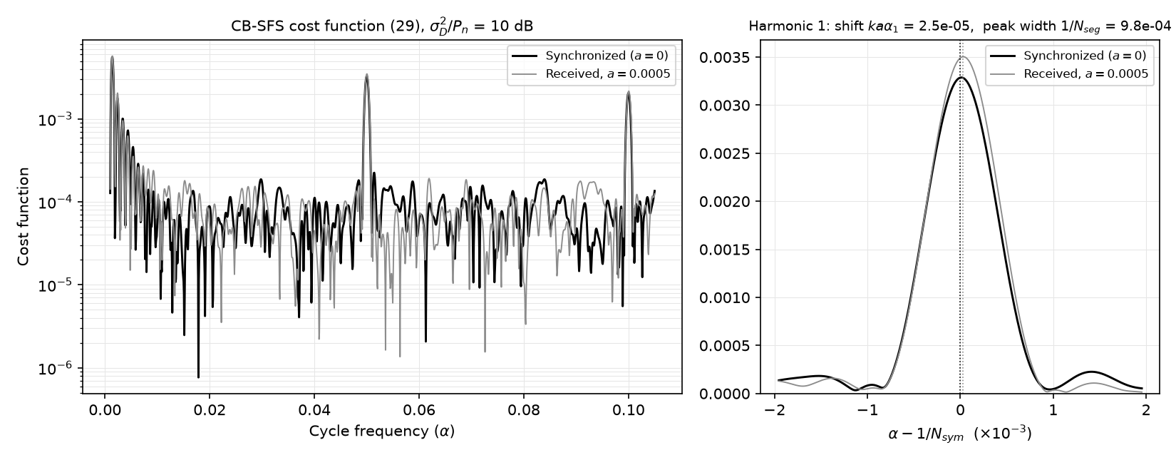
המקבילה ל-Fig. 5 ב-[CBSFS]: ‪C(α)‬ עבור ‪a=0‬ מול ‪a=5·10⁻⁴‬ ב-10 dB (משמאל), והגדלה של ההרמוניה הראשונה (מימין). ההזזה ‪k·a·α₁ = 2.5·10⁻⁵‬ קטנה פי ~40 מרוחב השיא ‪1/N_{seg‬}, ולכן הדיוק תלוי בעידון התת-גרידי.

5.6 פלט make_figures.py
31-Jan: t_sel=2.499e-06s sigma2=(0.0, 0.3235206634980214) max|emp-ana|/peak=0.640%
22-Jan S1 10 dB: a_sr=+4.7045e-04 (true +5.0e-04) t_sel=1.665e-06s window=[-3.018e-06, 8.008e-07]s
22-Jan S1 20 dB: a_sr=+4.6015e-04 (true +5.0e-04) t_sel=1.665e-06s window=[-2.772e-06, 1.047e-06]s
22-Jan S2 10 dB: a_sr=+4.6659e-04 (true +5.0e-04) t_sel=1.665e-06s window=[-2.772e-06, 1.047e-06]s
22-Jan S2 20 dB: a_sr=+4.6693e-04 (true +5.0e-04) t_sel=1.665e-06s window=[-2.772e-06, 1.047e-06]s
22-Jan S3 10 dB: a_sr=+4.9797e-03 (true +5.0e-03) t_sel=1.65e-06s window=[-2.797e-06, 1.057e-06]s
22-Jan S3 20 dB: a_sr=+4.9798e-03 (true +5.0e-03) t_sel=1.65e-06s window=[-2.797e-06, 1.057e-06]s
22-Jan S4 10 dB: a_sr=+5.0091e-03 (true +5.0e-03) t_sel=1.65e-06s window=[-2.797e-06, 1.057e-06]s
22-Jan S4 20 dB: a_sr=+4.9833e-03 (true +5.0e-03) t_sel=1.65e-06s window=[-2.797e-06, 1.057e-06]s
22-Jan S5 10 dB: a_sr=+5.7719e-04 (true +5.0e-04) t_sel=6.66e-06s window=[-9.117e-06, 6.160e-06]s
22-Jan S5 20 dB: a_sr=+5.5013e-04 (true +5.0e-04) t_sel=6.66e-06s window=[-1.010e-05, 5.174e-06]s
22-Jan dense: a_sr=+4.6015e-04 t_sel=1.665e-06s
CB-SFS cost: M=1200 N_seg=1024 SNR=10 dB
השיערוך הראשוני ‪â_{sr‬} בריאליזציה הבודדת רחוק 7–15% מהאמת עבור ‪a=5·10⁻⁴‬, ובטווח 0.4% עבור ‪a=5·10⁻³‬. זה עקבי עם ה-‪RMSE‬ הקבוע בטבלה שבסעיף 5.4.

6. סיכום ההשוואה, ממצאים ושאלות פתוחות
פריט | התאמה | הערה
צורת ה-‪AF‬ ללא רעש (31Jan) | מלאה | סטייה 0.64%, שיא 0.324
צורת ה-‪AF‬ הרועש, הגדרות 1–4 | מלאה | אונה ראשית, רצפת אונות צד ומיקום החלון
הגדרה 5 (N_is=64) | מלאה | שניהם מפספסים את האונה הראשית, וההסבר הוא רזולוציית ה-lag
צפיפות lags בחלון הידוע | מלאה | רצפה חיובית באונות הצד בשניהם
‪CB-SFS NMSE‬ | חלקית | ב-20 dB קרוב (פי 1.5), ב-10 dB אצלנו נמוך פי ~8–10. ‪N_{seg}, M‬ שלהם לא ידועים. אותה תלות ב-‪a‬
‪curve-fitting NMSE‬ (4.91, 1.49, …) | טרם | צעד 2

ממצאים מצעד 1
- הערך המוחלט מחוץ לממוצע. המסמכים כותבים ‪Σ|Y·Y*|/N_{avg‬}, אבל הגרפים שלהם מתיישבים רק עם ‪|ΣY·Y*|/N_{avg‬}. הגרסה עם הערך המוחלט בפנים הייתה נשארת סביב ‪0.32·π/4 ≈ 0.25‬ בקצה האונה, והגרף מראה ~0.02. כנראה טעות הקלדה במסמך.
- ‪Δ=0‬ חייב להיות בקבוצת ה-lags של CB-SFS. בלעדיו פונקציית העלות הופכת לרעש.
- את הסביבה של α≈0 יש להוציא מהחיפוש. השיא הסטציונרי גבוה פי ~27 משיאי תדרי המחזור.
- ‪N_{seg‬} שולט בדיוק של CB-SFS (ללא רעש, M=1200, הרמוניה 2):
‪N_{seg‬} | 128 | 256 | 512 | 1024 | 2048
שגיאה יחסית | −275% | −124% | +21% | +6.6% | +1.4%
- להרמוניות גבוהות אין רווח נטו. השגיאה קטנה כמו ‪1/k‬, אבל גובה השיא דועך מהר, ולכן ‪k=1…4‬ שמישים ו-‪k≥5‬ קורס. המשמעות לחוג: ה-‪discriminator‬ צריך לשבת על היסוד או על ההרמוניה השנייה.
‪k‬ | 1 | 2 | 3 | 4 | 5
גובה השיא | 3.1e−3 | 1.9e−3 | 8.7e−4 | 2.0e−4 | 6.6e−5
שגיאה יחסית | 0.7% | 3.4% | 1.3% | 1.3% | 2646%

שאלות פתוחות לרון
- מה היו פרמטרי ה-‪CB-SFS‬ (‪N_{seg‬}, ‪M‬, ‪N_{T‬}, רזולוציית ‪α‬) והאם נעשה עידון תת-גרידי?
- האם הערך המוחלט ב-‪AF‬ האמפירי אכן מחוץ לממוצע (כפי שהגרפים מראים)?
- ה-‪CB-SFS NMSE‬ בהגדרה 5 זהה להגדרה 1. האם הוא הורץ מחדש עם ‪N_{is}=64‬?
- ייחוס ‪T_{s‬}: ב-22Jan ‪(1+a_{min})‬ וב-31Jan ‪(1+a)‬. מה הכוונה? (שתי האפשרויות נתמכות.)
- הממוצע על ‪i=−(N_{avg}−1)/2…‬ מגיע לזמנים שליליים. איך זה טופל? (אצלנו ראשית הזמן הוזזה לסמל ‪K‬.)

7. הצעדים הבאים
- צעד 2: מימוש ה-‪curve-fitting‬ (פרק 4, שלב 3) מעל ‪af_estimation‬ ושחזור ה-NMSE=4.91 (ללא רעש) וה-1.49 (20 dB). ‪make_figures.py --a-chosen‬ כבר מוכן להוסיף את עקומת הדופלר הנבחר.
- צעד 3: עקומת S של ‪discriminator early-late‬ על ‪C(α)‬ סביב היסוד, באמצעות ‪cost_function‬ הקיימת.
- צעד 4: הצגת השחזור וההצעה לרון, יחד עם השאלות הפתוחות.

נספח: הגדרות 2–4 (22Jan)
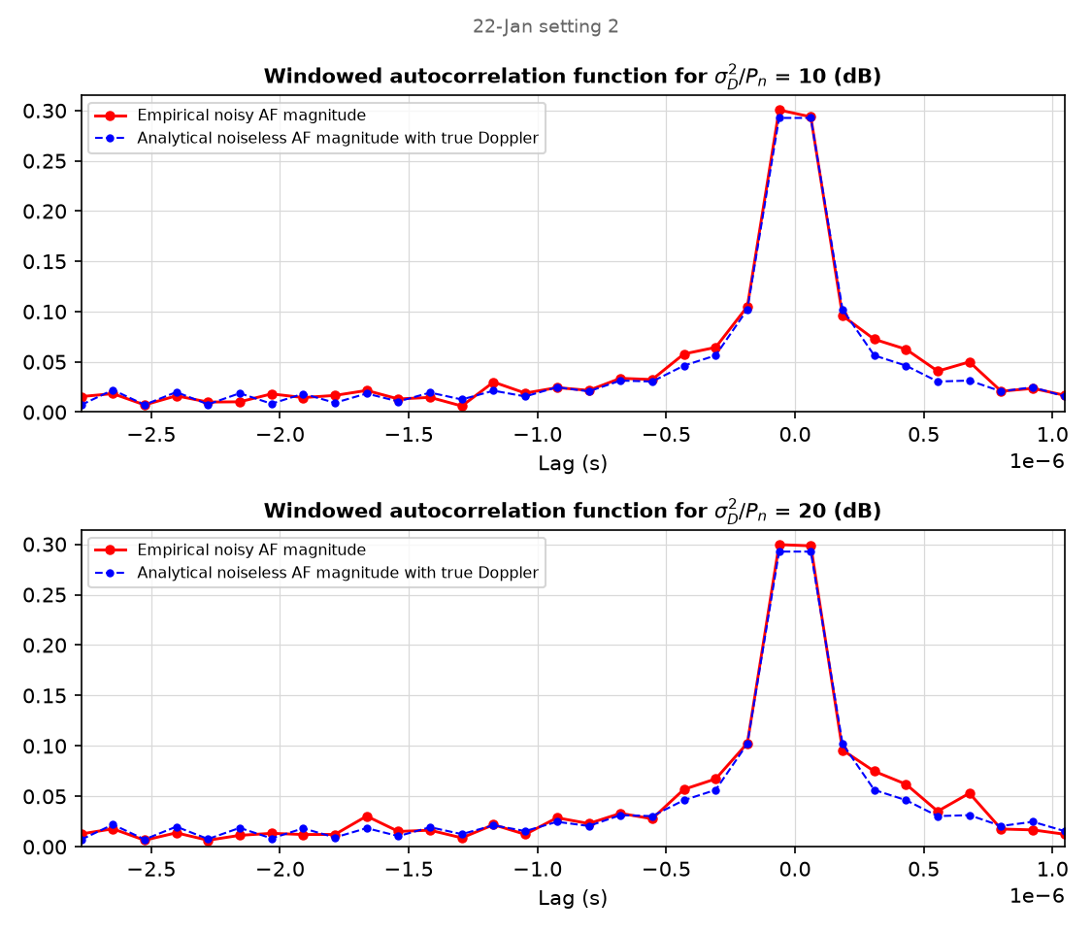  שלנו: הגדרה 2 | 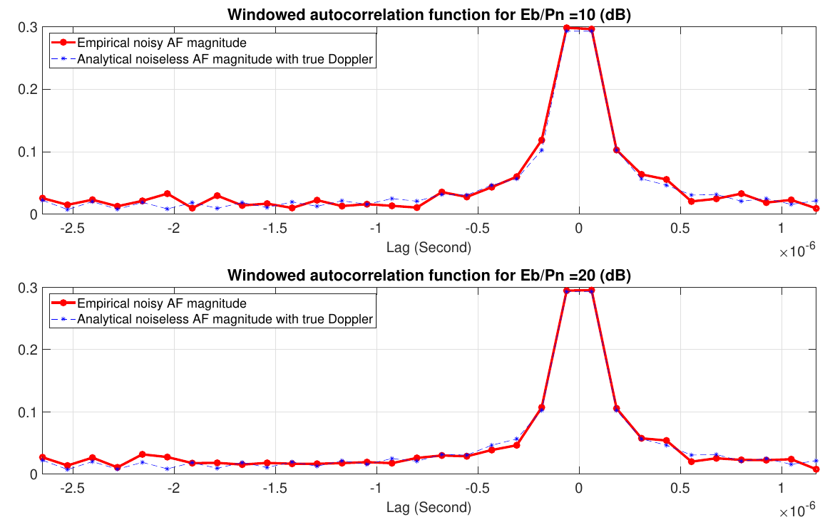  המסמך: הגדרה 2
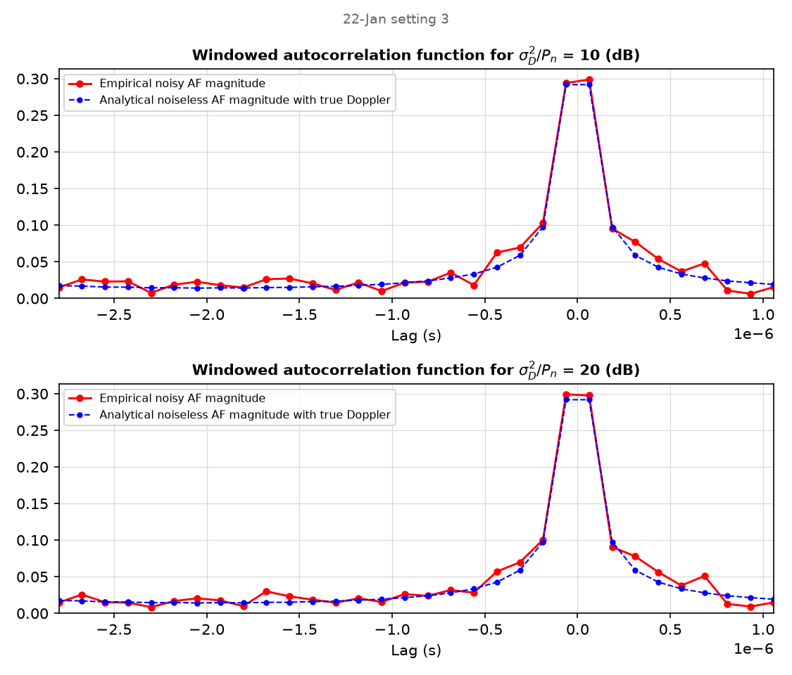  שלנו: הגדרה 3 | 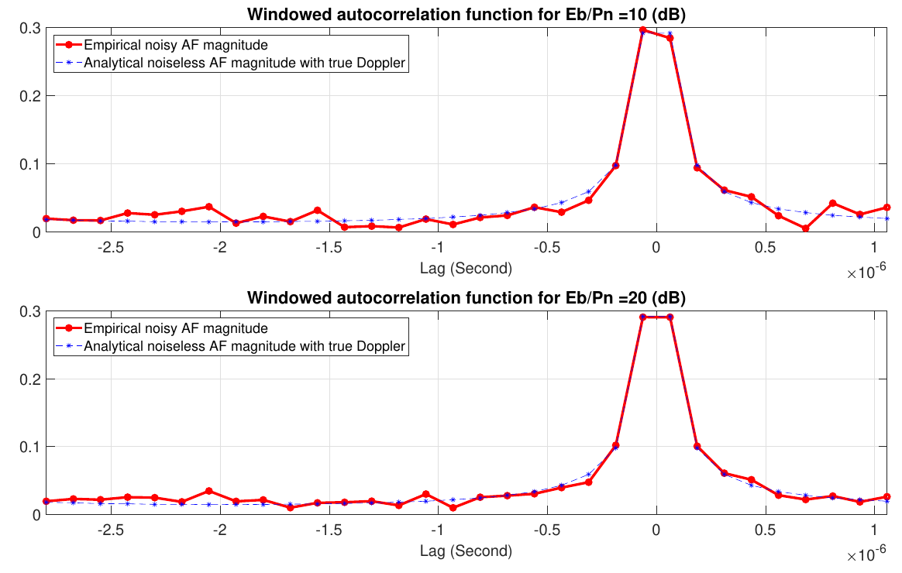  המסמך: הגדרה 3
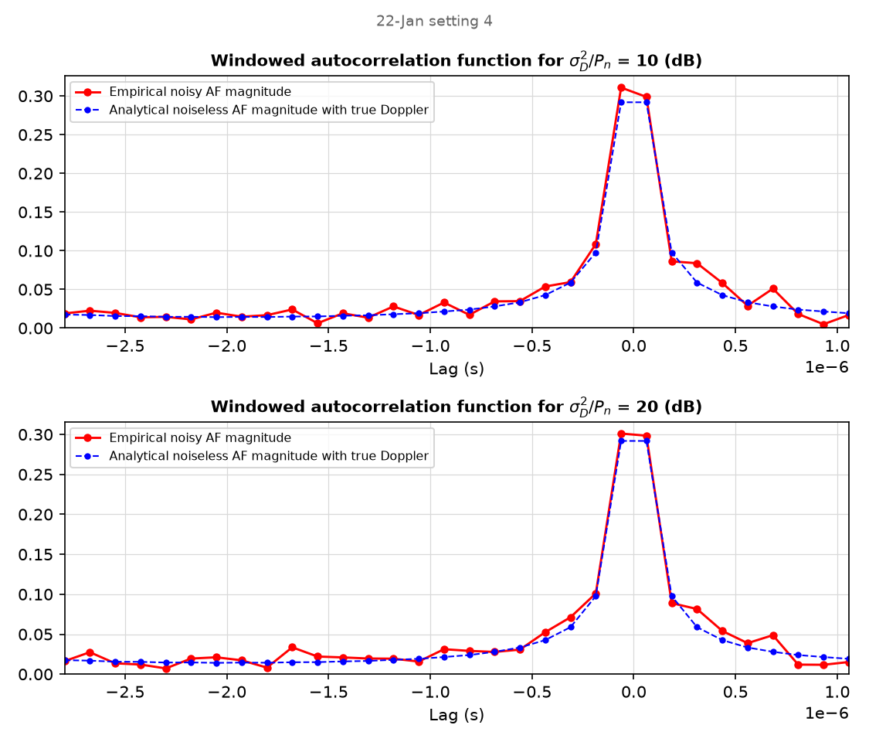  שלנו: הגדרה 4 | 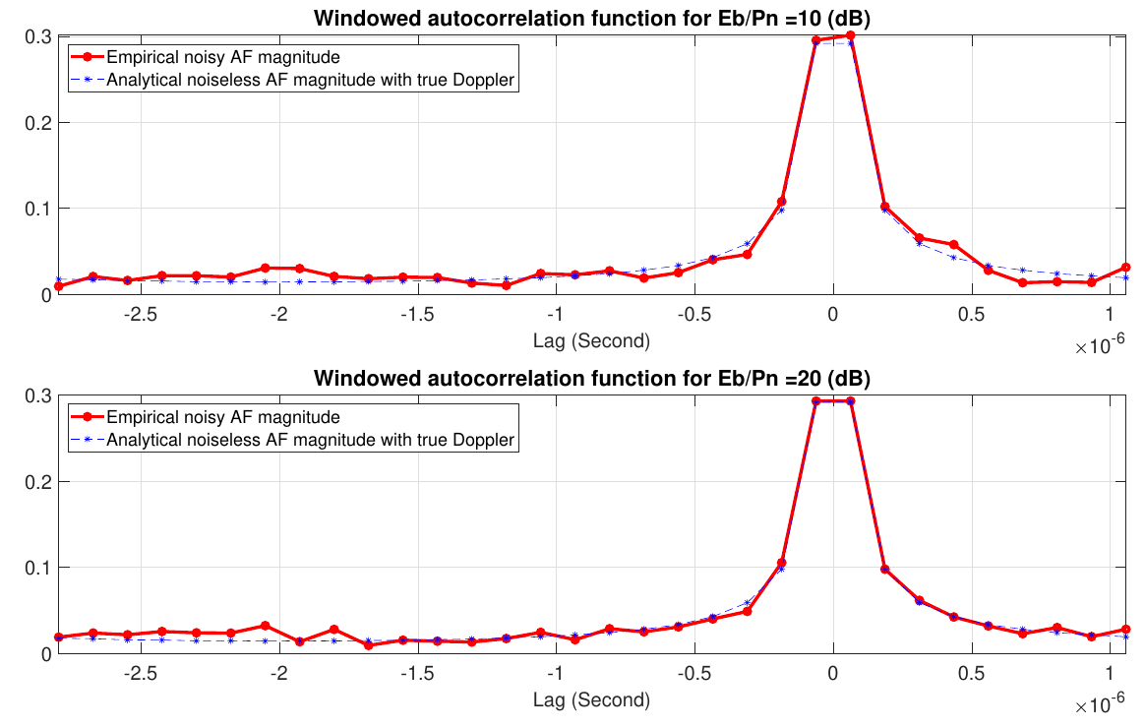  המסמך: הגדרה 4

